ПОСТАНОВЛЕНИЕ
АДМИНИСТРАЦИИ ГОРОДА КОГАЛЫМА
Ханты-Мансийского автономного округа - Югры

От | «26» |  | июня |  | 2020 | г. | № | 1139

О внесении изменений
в постановление Администрации
города Когалыма
от 06.04.2020 №641

В соответствии с постановлением Губернатора Ханты-Мансийского автономного округа - Югры от 22.06.2020 №79 «О дополнительных мерах по предотвращению завоза и распространения новой коронавирусной инфекции, вызванной COVID-19, в Ханты-Мансийском автономном округе - Югре», с целью предотвращения завоза и распространения новой коронавирусной инфекции, вызванной COVID-19 в городе Когалыме:

1. В постановление Администрации города Когалыма от 06.04.2020 №641 «О дополнительных мерах по предупреждению завоза и распространения новой коронавирусной инфекции (COVID-19) на территории города Когалыма» (далее – постановление) внести следующие изменения:
1.1. в подпунктах 2.1, 2.2 пункта 2 постановления слова «до 23 июня 2020 года включительно» заменить словами «до 30 июня 2020 года включительно».
1.2. пункт 4 постановления дополнить подпунктом 4.11 следующего содержания:
«4.11. обеспечить проведение единого государственного экзамена в 2020 году с соблюдением Рекомендаций по организации работы образовательных организаций в условиях распространения COVID-19 Федеральной службы по надзору в сфере защиты прав потребителей и благополучия человека (исх. № 02/9060-2020-24 от 12 мая 2020 года).».

2. Подпункт 1.1 пункта 1 постановления Администрации города Когалыма от 15.06.2020 №1029 «О внесении изменения в постановление Администрации города Когалыма от 06.04.2020 №641» признать утратившим силу.

3. Действие настоящего постановления распространяется на правоотношения, возникшие с 24 июня 2020 года.

4. Опубликовать настоящее постановление в газете «Когалымский вестник» и разместить на официальном сайте Администрации города
Когалыма в информационно-телекоммуникационной сети Интернет (www.admkogalym.ru).

5. Контроль за выполнением постановления оставляю за собой.
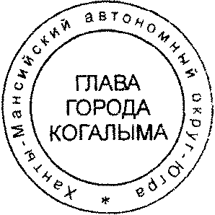

Глава города Когалыма Н.Н.Пальчиков

Согласовано:

Согласовано:
Структурное подразделение Администрации города Когалыма | Должность | Ф.И.О. | Подпись
 | зам. главы г. Когалыма | Юрьева Л.А.
Подготовлено:
главный специалист ОСОиСВ О.В.Подворчан

Разослать: Юрьева Л.А., Попов Р.Ю., Черных Т.И., Анищенко А.А., Гришина С.Г., ЮУ, Владыкина М.В., газета «Когалымский вестник».

